学习任务单
课程基本信息
学科 |  | 信息技术 | 年级 |  | 高一 |  | 学期 | 秋季
课题 |  | 用随机投点法计算圆周率
教科书 |  | 书 名：《信息技术（必修一）数据与计算》  出版社：上海科技教育出版社 出版日期：2022年7月
学生信息
姓名 | 学校 |  |  | 班级 |  | 学号
 | 福建省连江华侨中学 |  |  | 高一年级
学习目标
1.了解用计算机解决问题的过程。
2.理解选择结构和循环结构的构建方法。
3.用python语言编程实现计算圆周率的方法。
4.了解算法的评价过程，感受不同算法的优点。
课前学习任务
1.复习巩固选择结构的语法规则。
2.复习巩固循环结构的语法规则。
课上学习任务
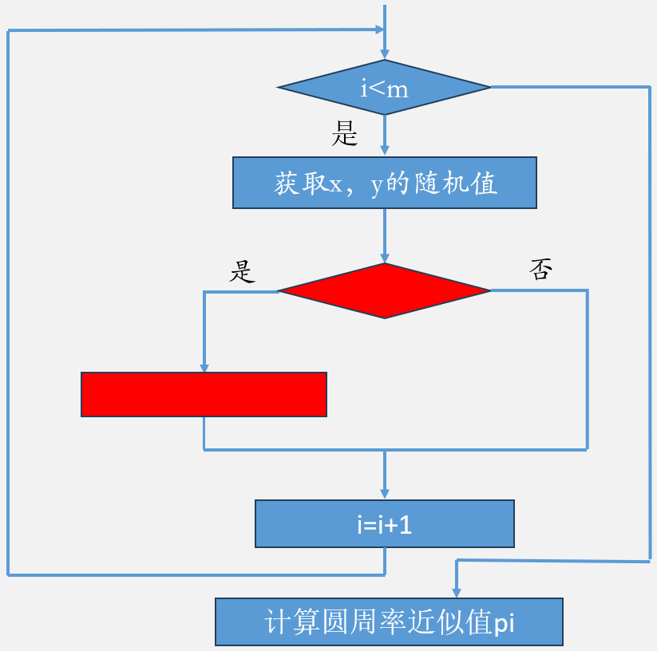
【学习任务一】补充填写“用随机投点法计算圆周率”的流程图算法
【学习任务二】补充填写“用随机投点法计算圆周率”的流程图算法
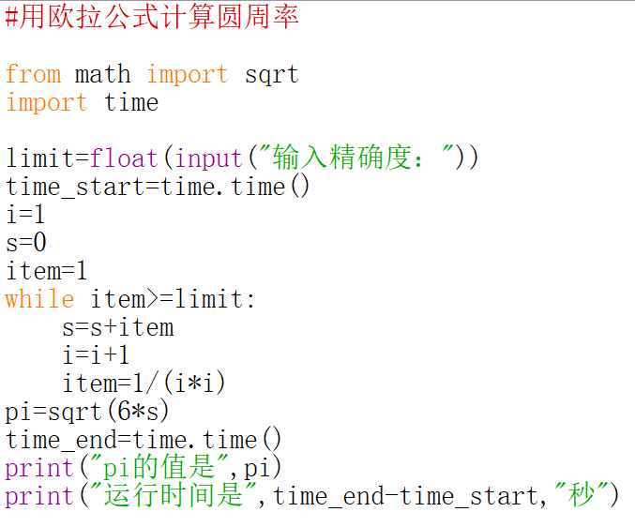
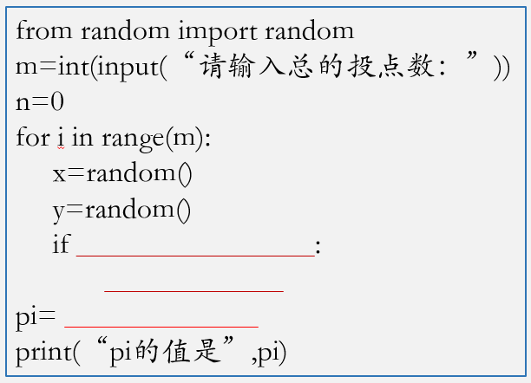
【学习任务三】记录“用欧拉公式计算圆周率”和“用随机投点法计算圆周率”两种算法的运行结果，并比较两种算法。


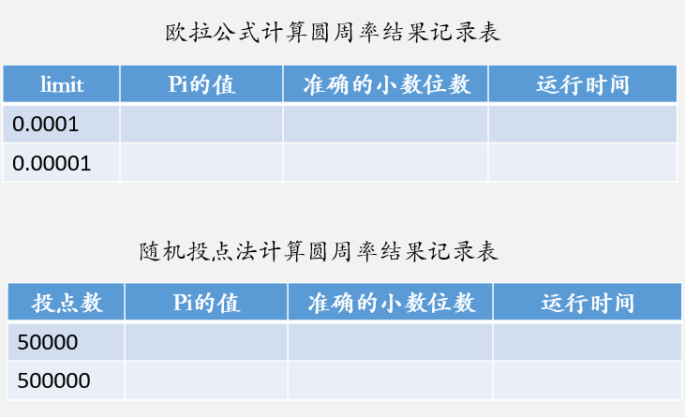

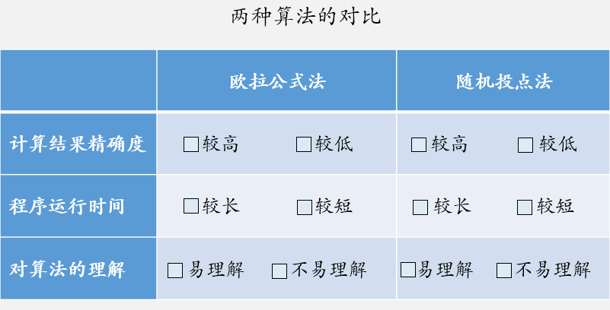

推荐的学习资源
1、教材83-84页的内容，复习巩固选择结构和循环结构的语法结构。
2、教材95-98页的内容，学习随机投点法的原理和实现方法。
3、教材99-102页内容，循环结构的算法构建和实现循环结构的语句。

